Санкт-Петербургский политехнический университет Петра Великого

Институт компьютерных наук и технологий

**Высшая школа интеллектуальных систем и суперкомпьютерных технологий**

**ОТЧЁТ ПО ПРАКТИЧЕСКОЙ РАБОТЕ**

**SQL Developer Создание таблиц**

по дисциплине «Базы данных»

|  |  |  |
| --- | --- | --- |
| Выполнил  студент гр. з3530903/90001 |  |  |
|  | А. Ю. Леснов |
| Руководитель  Доцент к.т.н. |  | Е. Е. Андрианова |

«29» января 2021 г.

Санкт-Петербург

2021

Цель работы: научиться создавать таблицы в Oracle SQL Developer – интегрированной среде разработки на языках SQL & PL/SQL

Составить отчёт, который должен содержать выполненные задания и скриншоты к ним.

Была скачана программа SQL Developer 17.4, в соответствии с инструкциями я зашел под заранее созданной преподавателем учётной записью.

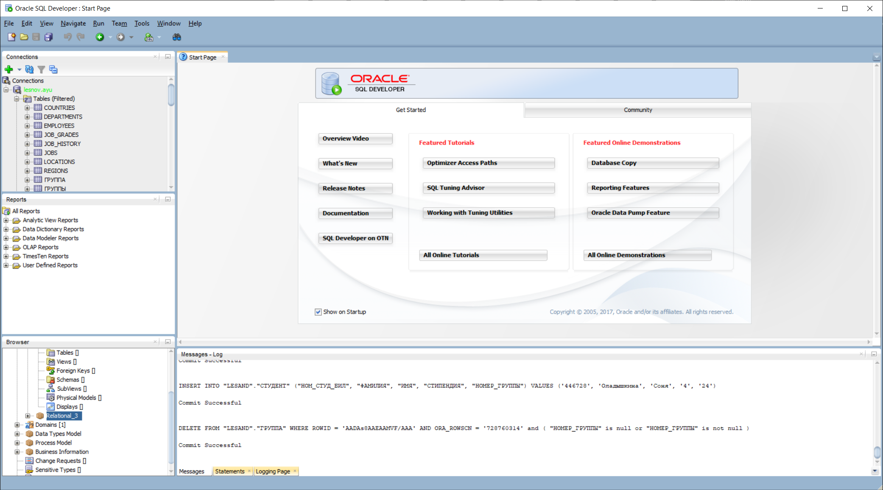

По ходу работы требуется создать 2 таблицы: «Студенты» (содержит номер студенческого билета, фамилию, имя, стипендию, группу) и «Группа» (содержит номер группы, специальность, кафедра)

Стипендия варьируется в пределах от 0 до 10 000, по умолчанию 0. Группа имеет специальность, значение которой по умолчанию «Неизвестна». Осуществить связь между таблицами, режим SET NULL.

Проверить установленный вид связи. Создать реляционную модель связей.

1. Зайти в свою учетную запись и создать новую таблицу «Группа»: «Tables» -> «New Table»
2. В открывшемся окне ввести название таблицы, и поочередно столбцы таблицы с типами данных в них (для добавления столбца нажать «Add Column»), указать первичный ключ (можно задать PK и FK через Edit)

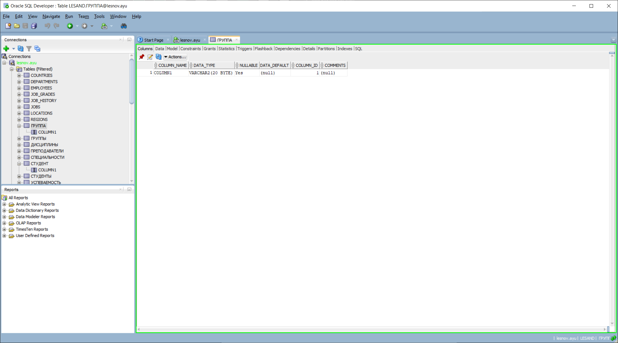

Следуя инструкциям, я создал таблицу «ГРУППА» и таблицу «СТУДЕНТ», задав нужные параметры полям и создав Primary key.

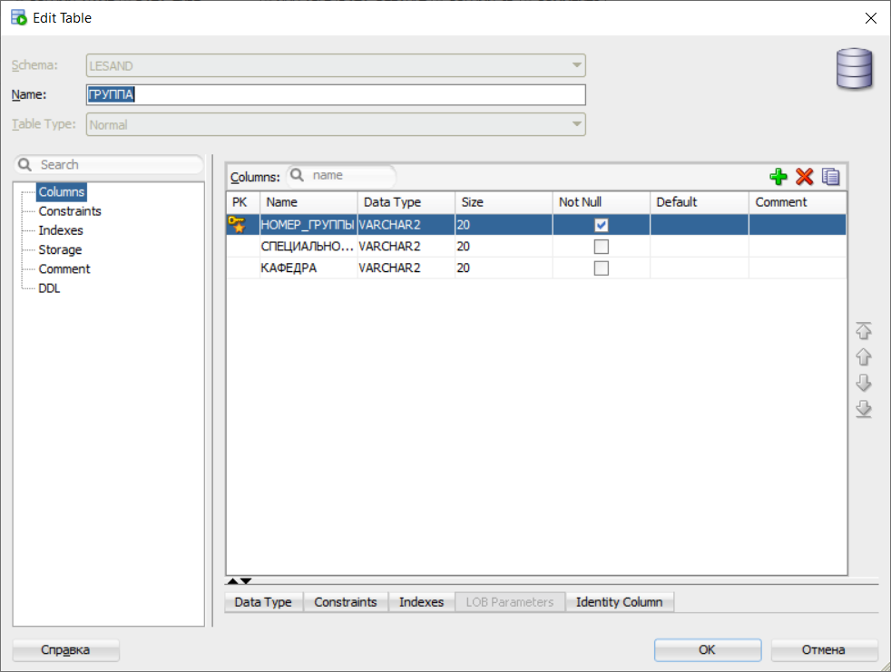

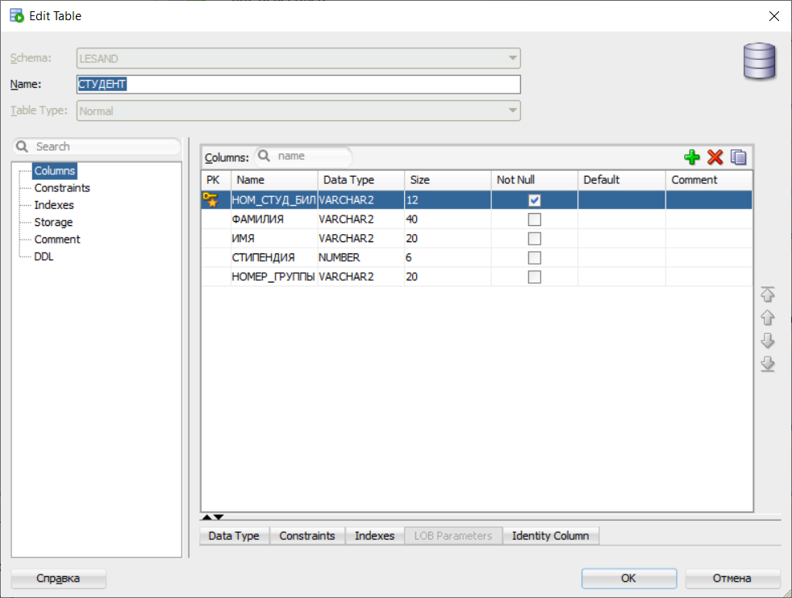

Далее необходимо задать связь между таблицами с помощью Foreign key. В данной версии программы добавить его можно кликнув ПКМ по нужной таблице -> Edit… -> Constrains ->  -> New Foreign Key Constraint. Указываем связь между таблицей СТУДЕНТ и ГРУППА в разделе Referenced Constraint.

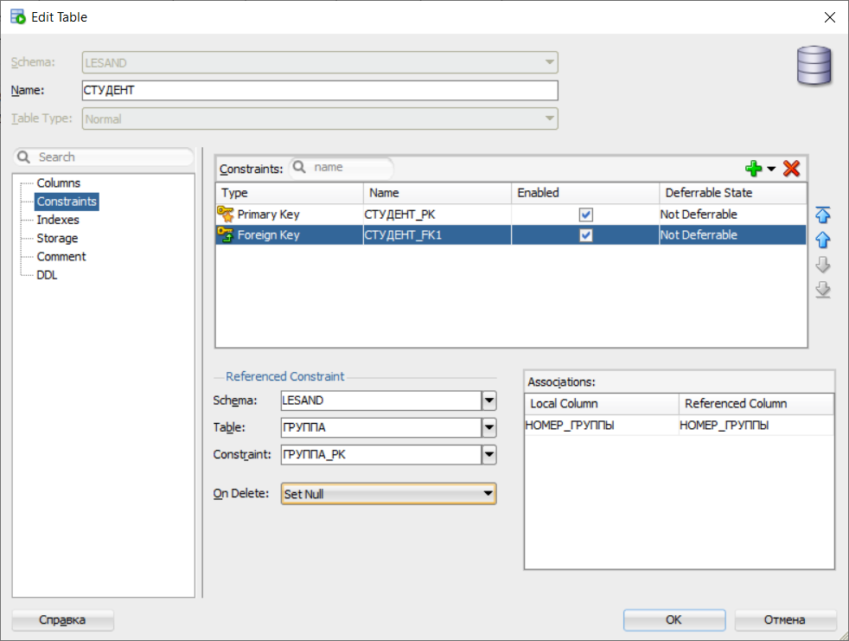

Теперь экземпляры таблицы СТУДЕНТ зависят от таблицы ГРУППА, необходимо указывать номер группы студента, совпадающий с номером существующей группы, либо же оставлять это поле со значением null.

Следующим шагом задаём ограничение полю СТИПЕНДИЯ таблицы СТУДЕНТ в диапазоне от 0 до 10000.

Таким образом можно контролировать корректные значения полей таблицы.

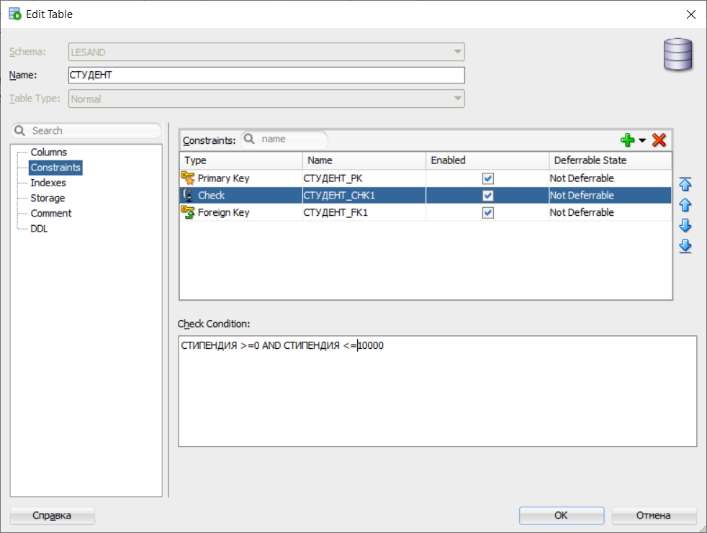

Некоторые поля можно определять значениями по умолчанию, таким образом, если мы не зададим конкретное значение такому полю при создании экземпляра таблицы, оно будет создано со значением по умолчанию.

ПКМ по нужной таблице -> Edit… -> Columns -> Default

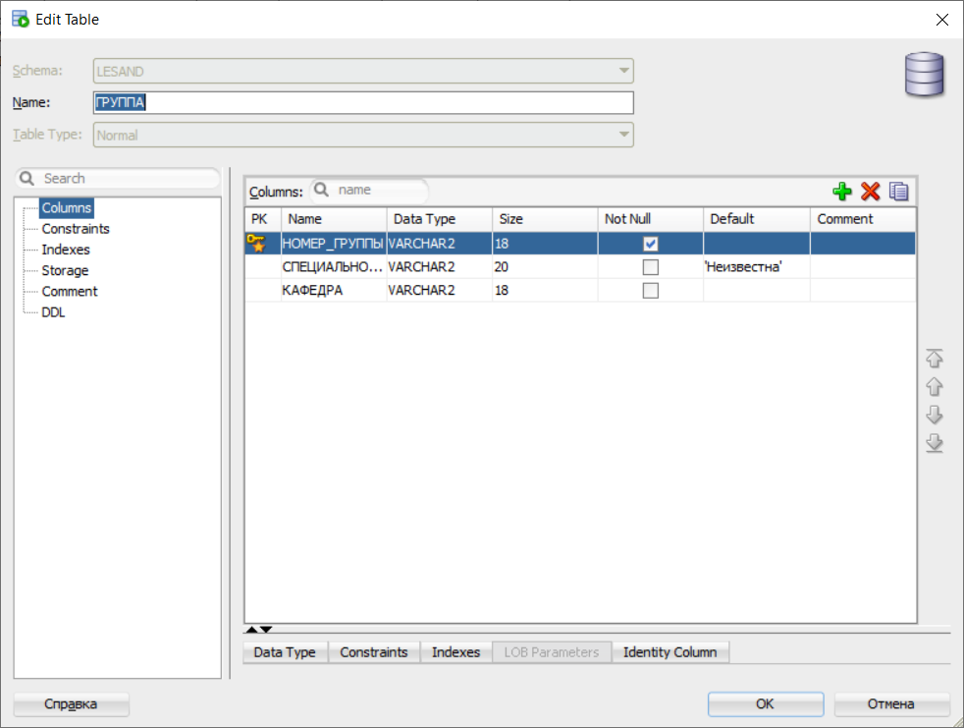

Текущую иерархию (отношения) таблиц можно наглядно увидеть в разделе View -> Data modeler -> Browser -> Relational Models. Нажав ПКМ -> New Relational Model и перетянув в появившееся окно созданные таблицы «ГРУППА» и «СТУДЕНТ» мы видим т.н. отношение «Один ко многим», обозначающееся следующим образом:

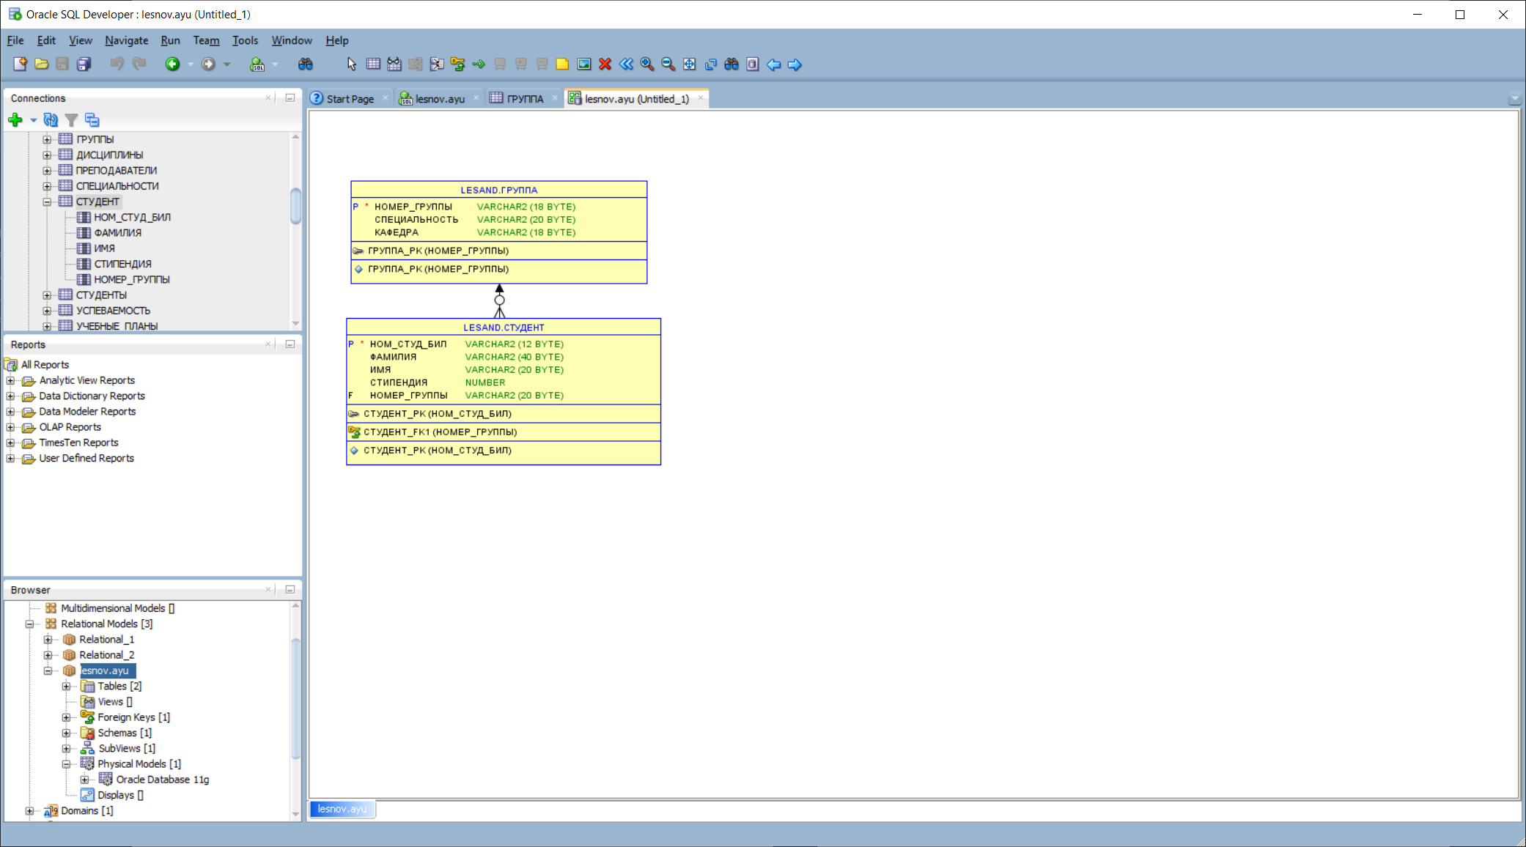

Попробуем создать несколько групп и студентов в таблицах. Для этого нужно выбрать таблицу, вкладку Data и нажать Далее вводим заранее значения заранее созданных полей группы (Номер группы, специальность, кафедра...)

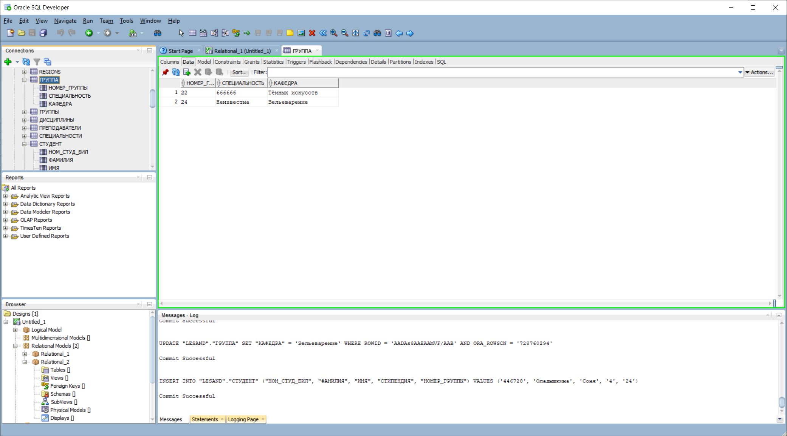

Таким же образом создаём несколько студентов, нужно помнить, что добавить их можно лишь в существующие группы (или же оставить поле Номер группы - null)

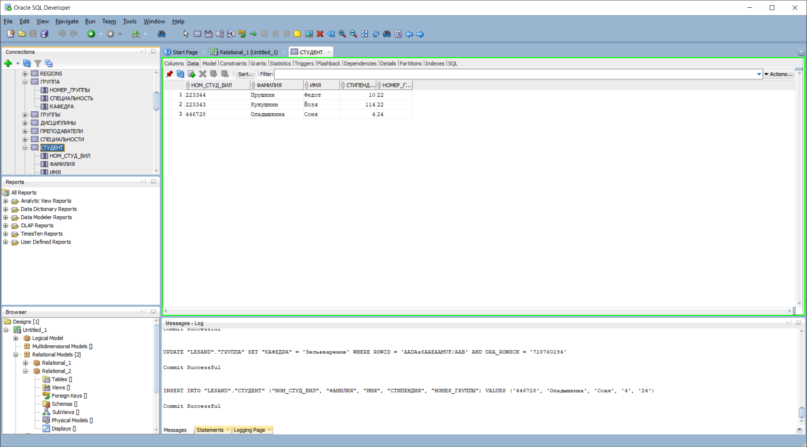

Удаляя группу 22 видно, что студенты приндлежащие ей, теперь не имеют номера группы. Это произошло благодаря тому, что было установлено значение «Set null» параметра «On Delete» при создании Foreign Key для поля таблицы СТУДЕНТ: «НОМЕР_ГРУППЫ».

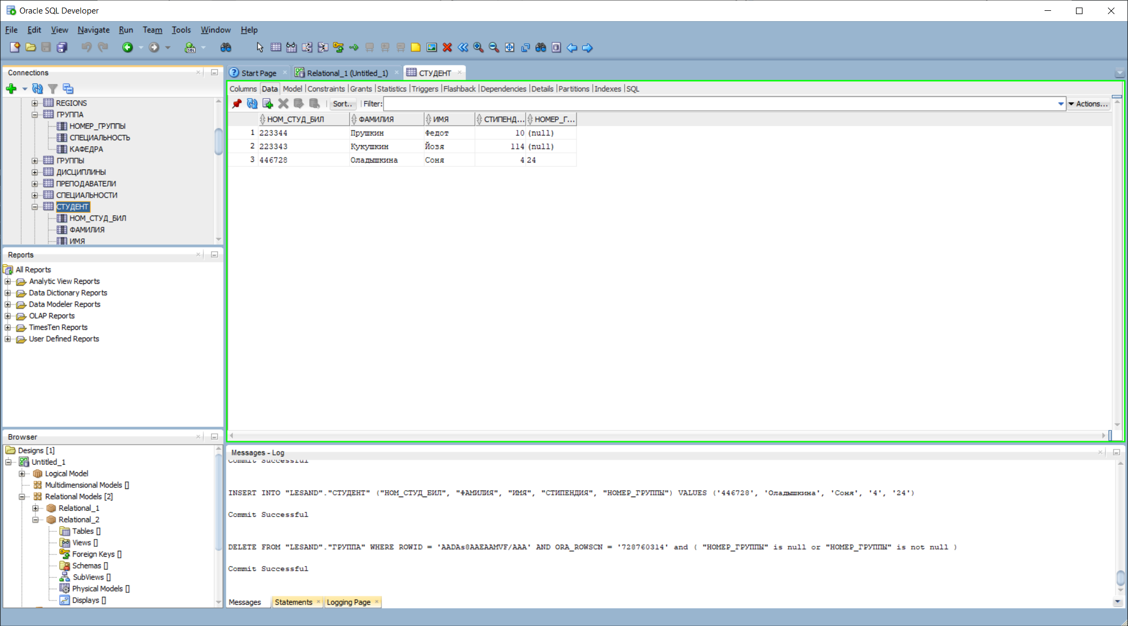



Заключение

По ходу первого знакомства с SQL стало понятно, что это мощный инструмент, с помощью которого можно создавать, редактировать и управлять крупными базами данных, содержащими огромное количество таблиц, элементов и взаимосвязей между ними.

Задания были подробными, интересными и содержательными. Очевидно, полученный опыт пригодится при дальнейшем знакомстве с реляционными базами данных.

Однако SQL Developer версии 17.4 не показалась мне достаточно интуитивно-понятной и удобной программой для работы с базами данных. Скорее всего, в будущем, я попробую, так же, иные инструменты для работы с SQL.